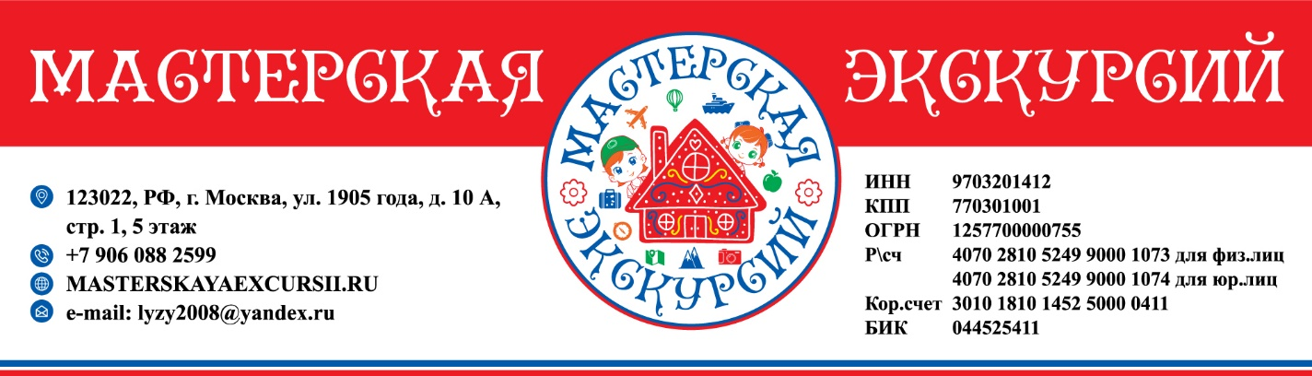

***Карточка предприятия***

|  |  |
| --- | --- |
| ***полное наименование*** | ОБЩЕСТВО С ОГРАНИЧЕННОЙ ОТВЕТСТВЕННОСТЬЮ "МАСТЕРСКАЯ ЭКСКУРСИЙ" |
| ***сокращенное наименование*** | ООО «Мастерская экскурсий» |
| ***ИНН*** | 9703201412 |
| ***КПП*** | 770301001 |
| ***ОГРН*** | 1257700000755 от 09 января 2025г. |
| ***ОКПО*** | 74649680 |
| ***Основной ОКВЭД*** | 79.12 Деятельность туроператоров |
| ***Дополнительные коды ОКВЭД*** | 79.11 Деятельность туристических агентств, 79.90 Услуги по бронированию прочие и сопутствующая деятельность, 49.42 Предоставление услуг по перевозкам,82.30 Деятельность по организации конференций и выставок. |
| ***место нахождения*** | 123022, РФ, г. Москва, ул. 1905 года, д. 10 А, стр. 1 |
| ***почтовый адрес*** | 123181, РФ, г. Москва, а\я 8 |
| ***расчетный счет*** | 4070 2810 5249 9000 1073 для физ.лиц  4070 2810 5249 9000 1074 для юр.лиц |
| ***банк*** | Филиал "ЦЕНТРАЛЬНЫЙ" БАНКА ВТБ (ПАО) Г. МОСКВА |
| ***корреспондентский счет*** | 3010 1810 1452 5000 0411 |
| ***БИК*** | 044525411 |
| ***должность и ФИО лица, подписывающего договор*** | Генеральный директор  Соколова Лилия Александровна |
| ***действует на основании (устава, доверенности)*** | Устав |
| ***Телефон / факс*** | + 7 9060882599 |
| ***E-mail*** | Lyzy2008@yandex.ru |
| ***Сайт*** | http://www.masterskayaexcursii.ru/ |